

COMMUNIQUE DE PRESSE
PRESS RELEASE



Ouagadougou, le 29 novembre 2015
LA CEDEAO EXHORTE LES BURKINABE A SORTIR EN MASSE POUR ELIRE LEUR PROCHAIN PRESIDENT

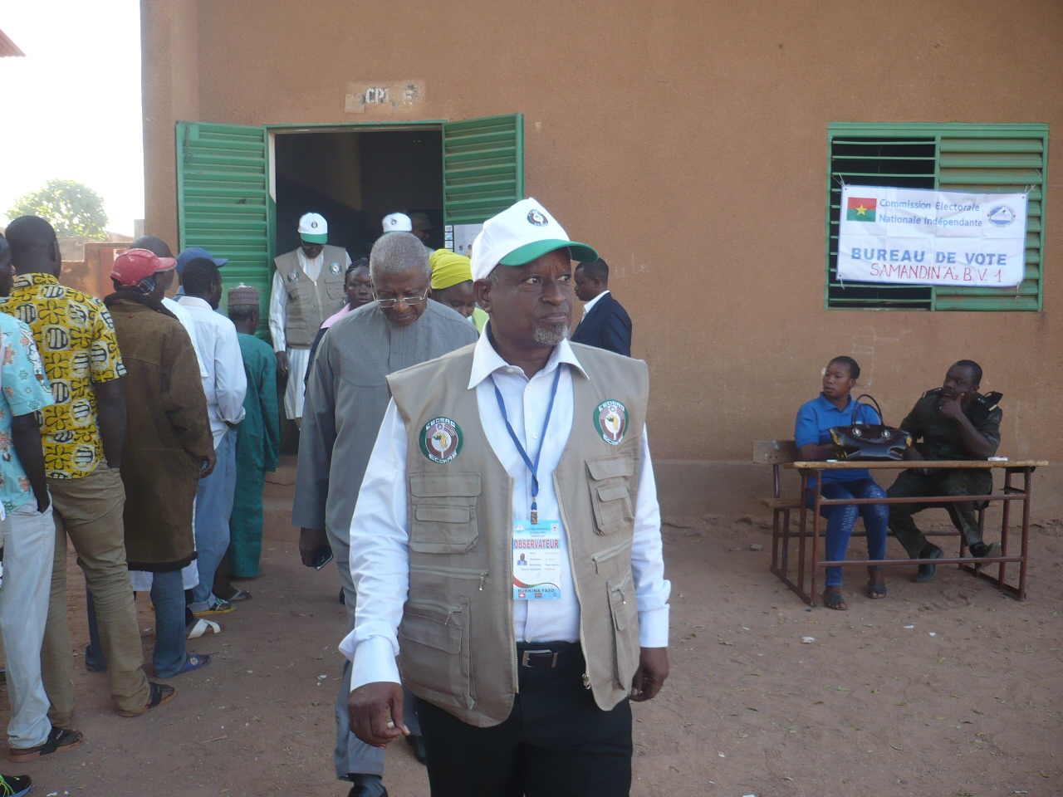
Manuel Serifo Nhamadjo, chef de la mission d’observation électorale de la CEDEAO
Le chef de la mission d’observation électorale de la CEDEAO pour les élections législatives et présidentielle couplées 2015 au Burkina Faso, l’ancien président de la Transition de la Guinée-Bissau, Manuel Serifo Nhamadjo, a invité les burkinabè à sortir massivement ce dimanche 29 novembre 2015 pour accomplir leur devoir civique.
Il a lancé cet appel lors de la visite qu’il a effectuée ce matin dans plusieurs bureaux de vote de Ouagadougou, notamment ceux situés dans les écoles Gamaliel, Samandin A, Tanghin barrage groupes A et B, Basyrie et Silmiougou.
«Ce vote va légitimer le prochain président du Burkina Faso. Pour ce faire, j’exhorte les uns et les autres à se mobiliser en masse pour participer à cet acte démocratique», a déclaré M. Nhamadjo.
Accompagné de la commissaire chargée des Affaires politiques, de la Paix et de la Sécurité de la Commission de la CEDEAO, Mme Salamatu Hussaini Suleiman, du directeur des Affaires politiques de cette Commission, Dr Remi Ajibewa et du représentant permanent du président de la commission de la CEDEAO au Burkina Faso, Diakité Mohamed, M. Nhamadjo est allé constater de visu le déroulement de ce double scrutin.
Le chef de la mission d’observation électorale de la CEDEAO et la délégation qui l’accompagnait ont assisté au démarrage des opérations de vote dans les bureaux de vote de l’école Gamaliel.
Partout où ils étaient passés, M. Nhamadjo et sa suite ont salué le déroulement des opérations électorales dans le calme et le déplacement massif tôt le matin des électeurs désireux d’accomplir leur devoir civique.
Ils ont néanmoins déploré certaines insuffisances, notamment le démarrage tardif des opérations électorales en raison du manque de matériel électoral ainsi que l’absence de présidents et membres de la Commission électorale nationale indépendante (CENI) dans certains bureaux de vote. M. Nhamadjo a exhorté à la patience, au calme et à la retenue les électeurs dont les bureaux de vote ont ouvert tardivement.
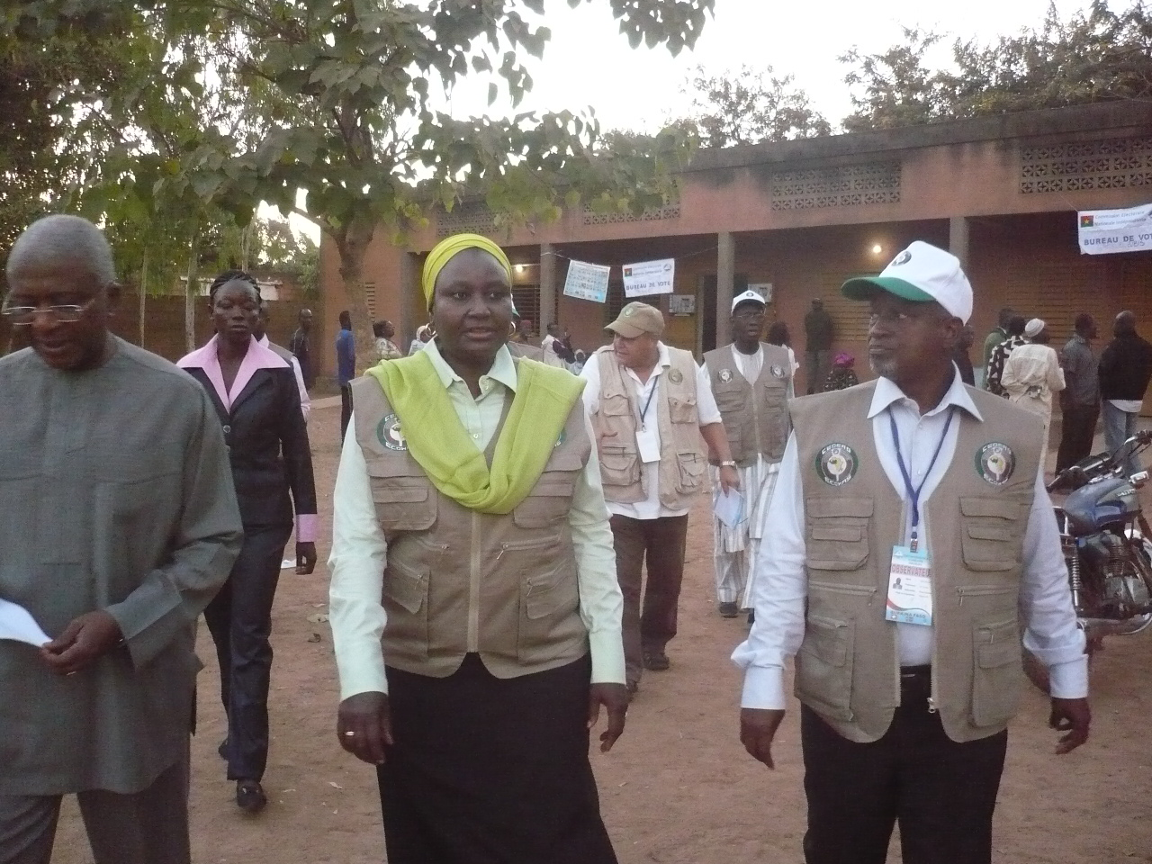
«Vous savez, le début de tout processus est toujours un peu difficile ; mais ça va aller. J’ai l’espoir», a indiqué Manuel Serifo Nhamadjo.
A l’issue de leur périple dans les bureaux de vote, M. Nhamadjo et sa suite se sont rendus dans la «salle de situation de la CEDEAO» installée dans un hôtel de la place dans le cadre de ces élections.
Dans cette salle (situation room), il y a des points focaux de chaque région du Burkina Faso, où des observateurs de la CEDEAO sont déployés pour suivre l’état d’avancement du scrutin en temps réel ; autrement dit, il s’agit d’un dispositif pour suivre de manière détaillée ce qui se passe sur le terrain.
La CEDEAO, faut-il le rappeler, a déployé cent trente trois (133) observateurs, dont 13 à long terme et 120 à court terme, pour observer les présentes élections et suivre toutes les opérations préélectorales, électorales et postélectorales du scrutin et de se prononcer sur son déroulement. Cette observation portera notamment sur la régularité, la transparence, l’équité et le bon déroulement de ces élections.
Les élections législatives et présidentielle couplées 2015 au Burkina Faso étaient prévues se dérouler le 11 octobre 2015, mais elles avaient été reportées sine die en raison du coup d'Etat manqué du 17 septembre 2015.
Quatorze (14) candidats sont en lice pour la présidentielle, alors que 81 partis politiques et 18 regroupements d'indépendants sont en compétition pour les législatives.
5.517.015 électeurs, répartis dans 17.898 bureaux de vote, votent ce 29 novembre 2015 pour élire leur prochain président pour les cinq années à venir.
25.000 agents des forces de l’ordre, dont des policiers, des gendarmes, des militaires et paramilitaires, aussi bien en fonction qu’à la retraite, ont été mobilisés par les autorités de la Transition pour la sécurisation du processus électoral.

.

E-mail: info@ecowas.int

